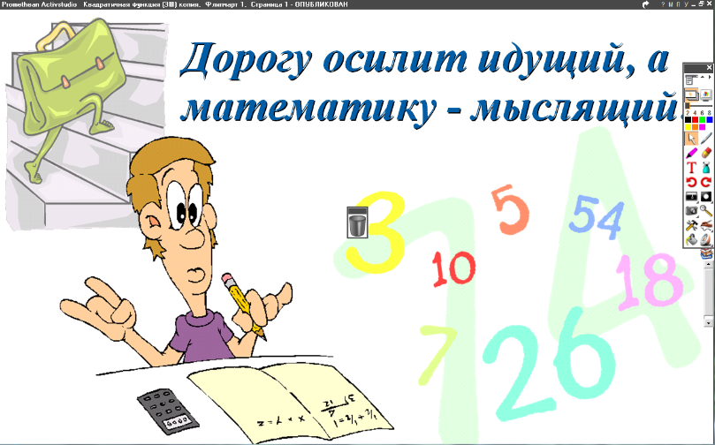
11.04.2022
6 класс
Математика
Урок № 1001
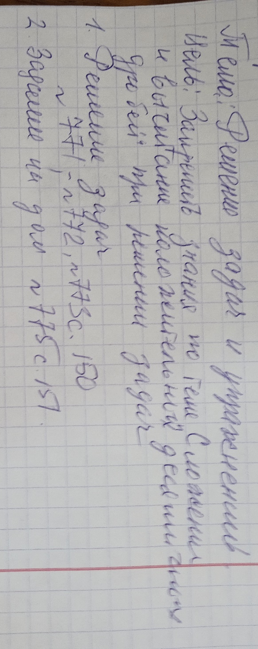
Тема. Решение задач и упражнений

Задание, выполненное в письменном виде, должно быть сфотографировано и отправлено в виде файла.
Для обратной связи можно использовать электронную почту: n.p.pukhalskaya@mail.ru, социальную сеть ВК.

